Cercle Par Jean-Gabriel
MSI 1
20 Avril 2023

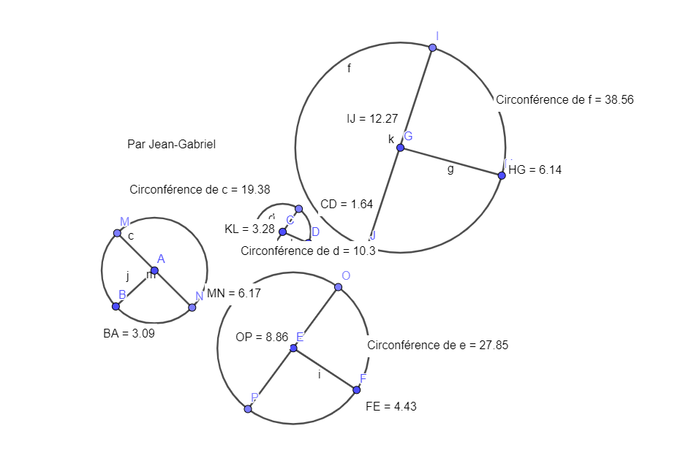

Cercle | Rayon | Diamètre | Circonférence | C / D
1 | 19.38 | 6.17 | 3.09 | 0.50
2 | 10.3 | 3.28 | 1.64 | 0.5
3 | 27.85 | 8.86 | 4.43 | 0.5
4 | 38.56 | 12.27 | 6.14 | 0.50

